Vacature schooljaar 2026/2027
Mentor praktijkonderwijs
0.6 tot 1.0 fte

Pronova is een school voor praktijkonderwijs in Winterswijk. Op Pronova wordt geleerd door te doen! Iedere leerling krijgt een passend onderwijsprogramma, verder bouwend op de talenten waarover een leerling beschikt. Pronova is maatwerk!

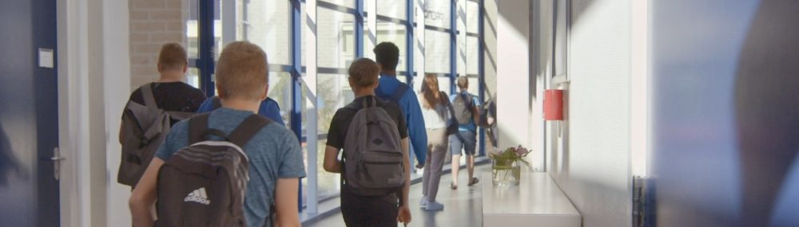

Samen maken we er werk van!
Pronova is een school in Winterswijk voor jongeren van 12 tot 18 jaar die het liefst leren door te doen. Wij bieden praktijkonderwijs: onderwijs waarbij leerlingen niet alleen in het klaslokaal zitten, maar leren door praktische ervaringen. Niet voor niets luidt ons motto: samen maken we er werk van.
Met een team van ongeveer 35 docenten begeleiden we onze leerlingen richting een zo zelfstandig mogelijke toekomst op het gebied van wonen, werken, vrije tijd en burgerschap. Omdat iedere leerling uniek is, volgen zij bij ons een leerroute die aansluit bij hun mogelijkheden en behoeften. Diezelfde aandacht hebben we ook voor onze collega’s: jij krijgt de ruimte om je te ontwikkelen op een manier die bij jou past, zodat je werkplezier meegroeit met je functie.
Ben jij benieuwd naar wie wij zijn? Neem contact met ons op voor je vragen, kom langs voor een kop koffie (thee mag natuurlijk ook), of luister naar onze podcast waar leerlingen vertellen over Pronova https://pronova.nl/propraat-de-podcast-van-pronova/

Wat ga je doen?
Als mentor ben jij het vertrouwde gezicht en eerste aanspreekpunt voor jouw eigen klas van circa 16 leerlingen én hun ouders. Dankzij de kleinschalige setting heb je alle ruimte om écht aandacht te geven, relaties op te bouwen en het verschil te maken in het leven van je leerlingen. Je ziet ze groeien, op hun eigen tempo en op hun eigen manier.
Je geeft algemeen vormende lessen zoals Nederlands, rekenen en burgerschap aan je mentorgroep. In deze lessen ga je verder dan de methode: je ontdekt samen met de leerlingen waar hun talenten liggen, wat hen motiveert en waar zij energie van krijgen. Vanuit die basis begeleid je hen bij het vormgeven van hun toekomst, of dat nu leidt tot vervolgonderwijs of een directe stap richting werk.
Heb jij naast het lesgeven ook affiniteit met praktijkgericht werken? Dan kijken we graag samen of je, passend bij jouw ervaring en interesses, ook praktijklessen kunt verzorgen. Zo kun je jouw talenten volop inzetten en variatie aanbrengen in je werk.
Ook stagebegeleiding behoort tot de mogelijkheden. Heb je hier al ervaring mee of lijkt het je juist een mooie nieuwe uitdaging? Alles is bespreekbaar. Het is geen verplichting, maar een kans om je rol verder te verdiepen en leerlingen nóg beter te ondersteunen.

Wie ben jij?
Jij staat met plezier voor de groep en weet met jouw enthousiasme en oprechte interesse een veilige en stimulerende leeromgeving te creëren voor onze leerlingen. Je voelt je thuis binnen het praktijkonderwijs, óf ziet deze functie juist als een mooie kans om dit onderwijs beter te leren kennen en er je in te verdiepen. Deze vacature biedt jou de mogelijkheid om jouw talenten in te zetten én verder te groeien binnen het praktijkonderwijs.
Je bent in het bezit van een PABO-diploma en weet goed in te spelen op de verschillende leerbehoeften van leerlingen. Differentiëren is voor jou vanzelfsprekend. Samen met collega’s denk je voortdurend mee over hoe we het onderwijs nóg beter kunnen vormgeven, zowel in de klas als daarbuiten. Je bent veerkrachtig, oplossingsgericht en laat je niet snel uit balans brengen. Verloopt een dag anders dan gepland? Dan schakel jij soepel en zoek je met een open blik naar wat wél werkt.
Zie jij jezelf als een bevlogen mentor met humor, doorzettingsvermogen en hart voor leerlingen, die graag echt impact wil maken? Dan kijken we ernaar uit om jou te ontmoeten.

Wat bieden we jou?

• Je komt terecht in een warme, informele werkomgeving met een betrokken en enthousiast team. We staan voor elkaar klaar, delen ideeën en humor is bij ons minstens zo belangrijk als hard werken.
• Het betreft in eerste instantie een langdurige vervangingsfunctie voor heel komend schooljaar. Een mooie gelegenheid om ervaring op te doen binnen het praktijkonderwijs en te ontdekken of dit bij je past en met zicht op verlenging.
• De functie wordt beloond volgens salarisschaal LB (CAO-VO), met een fulltime salaris tot maximaal € 5.520.
• Je profiteert van aantrekkelijke extra’s, zoals een laptop van de zaak, een fietsregeling, sportvoordeel, een persoonlijk ontwikkelbudget en korting op een OV-jaarabonnement.
• Regelmatig kun je genieten van huisgemaakte lunchgerechten.
• We vinden een goede start belangrijk: je krijgt een uitgebreide introductie én een vaste begeleider, zodat je je snel welkom en vertrouwd voelt binnen onze school.

Wat nu?
Denk je nu: ‘Dit gaat echt over mij; deze baan past me als gegoten? Dan zien we jouw reactie graag binnenkomen via Meesterbaan.
Heb je vragen over de functie? Neem dan gerust contact op met Jeroen Jansen (06-52452686), interim directeur van Pronova.
Heb je vragen over de procedure? Neem dan contact op met Anja Wiersma, P&O Adviseur, via anja.wiersma@achterhoekvo.nl of 06-22624407. Meer informatie vind je ook op onze website: www.pronova.nl.
SLUITINGSDATUM
GESPREKKEN OP?
LINK NAAR MEESTERBAAN TOEVOEGEN

